第31练 椭圆问题中最值得关注的基本题型
[题型分析·高考展望] 椭圆问题在高考中占有比较重要的地位，并且占的分值也较多.分析历年的高考试题，在选择题、填空题、解答题中都有涉及到椭圆的题，所以我们对椭圆知识必须系统的掌握.对各种题型，基本的解题方法也要有一定的了解.
体验高考
1.(2015·广东)已知椭圆$\frac{x2}{25}$＋$\frac{y2}{m2}$＝1(m>0)的左焦点为F₁(－4，0)，则m等于( )
A.2 B.3 C.4 D.9
答案 B
解析 由题意知25－m²＝16，解得m²＝9，又m>0，所以m＝3.
2.(2015·福建)已知椭圆E：$\frac{x2}{a2}$＋$\frac{y2}{b2}$＝1(a＞b＞0)的右焦点为F，短轴的一个端点为M，直线l：3x－4y＝0交椭圆E于A，B两点.若|AF|＋|BF|＝4，点M到直线l的距离不小于$\frac{4}{5}$，则椭圆E的离心率的取值范围是( )
A.$\left(\begin{matrix}0，\frac{\sqrt{3}}{2}\end{matrix}\right]$ B.$\left(\begin{matrix}0，\frac{3}{4}\end{matrix}\right]$ C.$\left[\begin{matrix}\frac{\sqrt{3}}{2}，1\end{matrix}\right)$ D.$\left[\begin{matrix}\frac{3}{4}，1\end{matrix}\right)$
答案 A
解析 设左焦点为F₀，连接F₀A，F₀B，则四边形AFBF₀为平行四边形.
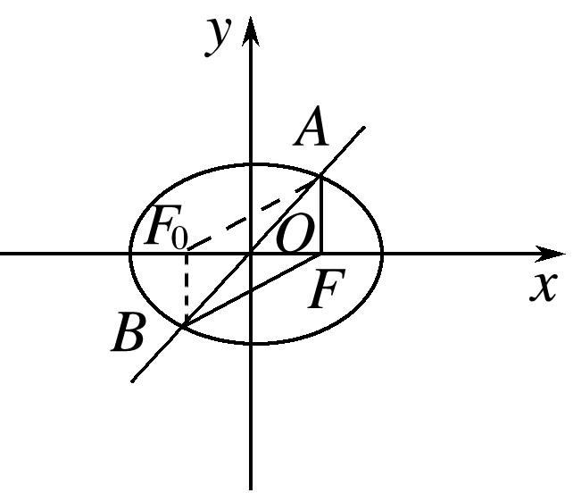
∵|AF|＋|BF|＝4，
∴|AF|＋|AF₀|＝4，
∴a＝2.
设M(0，b)，则$\frac{4b}{5}$≥$\frac{4}{5}$，
∴1≤b＜2.
离心率e＝$\frac{c}{a}$＝$\sqrt{\frac{c2}{a2}}$＝ $\sqrt{\frac{a2－b2}{a2}}$＝ $\sqrt{\frac{4－b2}{4}}$∈$\left(\begin{matrix}0，\frac{\sqrt{3}}{2}\end{matrix}\right]$，
故选A.
3.(2016·课标全国丙)已知O为坐标原点，F是椭圆C：$\frac{x2}{a2}$＋$\frac{y2}{b2}$＝1(a＞b＞0)的左焦点，A，B分别为C的左，右顶点.P为椭圆C上一点，且PF⊥x轴.过点A的直线l与线段PF交于点M，与y轴交于点E.若直线BM经过OE的中点，则椭圆C的离心率为( )
A.$\frac{1}{3}$ B.$\frac{1}{2}$ C.$\frac{2}{3}$ D.$\frac{3}{4}$
答案 A
解析 设M(－c，m)，则E$\left(\begin{matrix}0，\frac{am}{a－c}\end{matrix}\right)$，OE的中点为D，则D$\left(\begin{matrix}0，\frac{am}{2(a－c)}\end{matrix}\right)$，又B，D，M三点共线，所以$\frac{m}{2(a－c)}$＝$\frac{m}{a＋c}$，a＝3c，e＝$\frac{1}{3}$.
4.(2015·浙江)已知椭圆$\frac{x2}{2}$＋y²＝1上两个不同的点A，B关于直线y＝mx＋$\frac{1}{2}$对称.
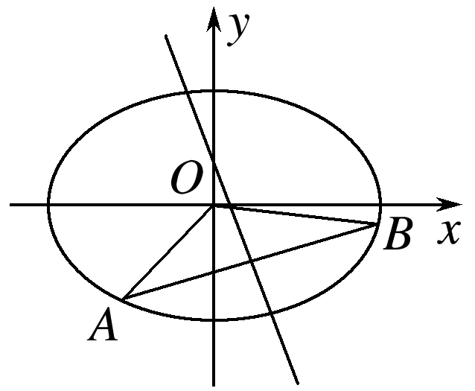
(1)求实数m的取值范围；
(2)求△AOB面积的最大值(O为坐标原点).
解 (1)由题意知m≠0，
可设直线AB的方程为y＝－$\frac{1}{m}$x＋b.
由消去y，
得$\left(\begin{matrix}\frac{1}{2}＋\frac{1}{m2}\end{matrix}\right)$x²－$\frac{2b}{m}$x＋b²－1＝0.
因为直线y＝－$\frac{1}{m}$x＋b与椭圆$\frac{x2}{2}$＋y²＝1有两个不同的交点，所以Δ＝－2b²＋2＋$\frac{4}{m2}$＞0，①
将线段AB中点M$\left(\begin{matrix}\frac{2mb}{m2＋2}，\frac{m2b}{m2＋2}\end{matrix}\right)$
代入直线方程y＝mx＋$\frac{1}{2}$，
解得b＝－$\frac{m2＋2}{2m2}$，②
由①②得m＜－$\frac{\sqrt{6}}{3}$或m＞$\frac{\sqrt{6}}{3}$.
(2)令t＝$\frac{1}{m}$∈$\left(\begin{matrix}－\frac{\sqrt{6}}{2}，0\end{matrix}\right)$∪$\left(\begin{matrix}0，\frac{\sqrt{6}}{2}\end{matrix}\right)$，
则|AB|＝$\sqrt{t2＋1}$·$\frac{\sqrt{－2t4＋2t2＋\frac{3}{2}}}{t2＋\frac{1}{2}}$，
且O到直线AB的距离为d＝$\frac{t2＋\frac{1}{2}}{\sqrt{t2＋1}}$.
设△AOB的面积为S(t)，
所以S(t)＝$\frac{1}{2}$|AB|·d＝$\frac{1}{2}$ $\sqrt{－2\left(\begin{matrix}t2－\frac{1}{2}\end{matrix}\right)2＋2}$≤$\frac{\sqrt{2}}{2}$.
当且仅当t²＝$\frac{1}{2}$时，等号成立.
故△AOB面积的最大值为$\frac{\sqrt{2}}{2}$.
5.(2016·北京)已知椭圆C：$\frac{x2}{a2}$＋$\frac{y2}{b2}$＝1(a＞b＞0)的离心率为$\frac{\sqrt{3}}{2}$，A(a，0)，B(0，b)，O(0，0)，△OAB的面积为1.
(1)求椭圆C的方程；
(2)设P是椭圆C上一点，直线PA与y轴交于点M，直线PB与x轴交于点N.求证：|AN|·|BM|为定值.
(1)解 由已知$\frac{c}{a}$＝$\frac{\sqrt{3}}{2}$，$\frac{1}{2}$ab＝1.
又a²＝b²＋c²，解得a＝2，b＝1，c＝$\sqrt{3}$.
∴椭圆C的方程为$\frac{x2}{4}$＋y²＝1.
(2)证明 由(1)知，A(2，0)，B(0，1).
设椭圆上一点P(x₀，y₀)，则＋y＝1.
当x₀≠0时，直线PA方程为y＝$\frac{y0}{x0－2}$(x－2)，
令x＝0得y_{M}＝$\frac{－2y0}{x0－2}$.
从而|BM|＝|1－y_{M}|＝$\left|\begin{matrix}1＋\frac{2y0}{x0－2}\end{matrix}\right|$.
直线PB方程为y＝$\frac{y0－1}{x0}$x＋1，
令y＝0得x_{N}＝$\frac{－x0}{y0－1}$.
∴|AN|＝|2－x_{N}|＝$\left|\begin{matrix}2＋\frac{x0}{y0－1}\end{matrix}\right|$.
∴|AN|·|BM|＝$\left|\begin{matrix}2＋\frac{x0}{y0－1}\end{matrix}\right|$·$\left|\begin{matrix}1＋\frac{2y0}{x0－2}\end{matrix}\right|$＝$\left|\begin{matrix}\frac{x0＋2y0－2}{y0－1}\end{matrix}\right|$·$\left|\begin{matrix}\frac{x0＋2y0－2}{x0－2}\end{matrix}\right|$
＝＝$\left|\begin{matrix}\frac{4x0y0－4x0－8y0＋8}{x0y0－x0－2y0＋2}\end{matrix}\right|$＝4.
当x₀＝0时，y₀＝－1，|BM|＝2，|AN|＝2，
∴|AN|·|BM|＝4.
故|AN|·|BM|为定值.
高考必会题型
题型一 利用椭圆的几何性质解题
例1 如图，焦点在x轴上的椭圆$\frac{x2}{4}$＋$\frac{y2}{b2}$＝1的离心率e＝$\frac{1}{2}$，F，A分别是椭圆的一个焦点和顶点，P是椭圆上任意一点，求·的最大值和最小值.
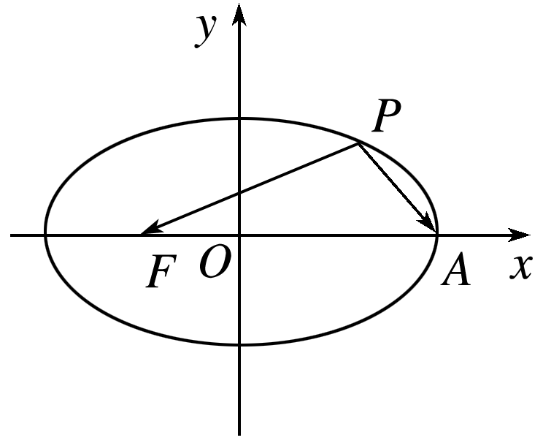
解 设P点坐标为(x₀，y₀).由题意知a＝2，
∵e＝$\frac{c}{a}$＝$\frac{1}{2}$，∴c＝1，∴b²＝a²－c²＝3.
所求椭圆方程为$\frac{x2}{4}$＋$\frac{y2}{3}$＝1.
∴－2≤x₀≤2，－$\sqrt{3}$≤y₀≤$\sqrt{3}$.
又F(－1，0)，A(2，0)，＝(－1－x₀，－y₀)，
＝(2－x₀，－y₀)，
∴·＝x－x₀－2＋y＝$\frac{1}{4}$x－x₀＋1＝$\frac{1}{4}$(x₀－2)².
当x₀＝2时，·取得最小值0，
当x₀＝－2时，·取得最大值4.
点评 熟练掌握椭圆的几何性质是解决此类问题的根本，利用离心率和椭圆的范围可以求解范围问题、最值问题，利用a、b、c之间的关系和椭圆的对称性可构造方程.
变式训练1 如图，F₁、F₂分别是椭圆C：$\frac{x2}{a2}$＋$\frac{y2}{b2}$＝1(a>b>0)的左、右焦点，A是椭圆C的顶点，B是直线AF₂与椭圆C的另一个交点，∠F₁AF₂＝60°.
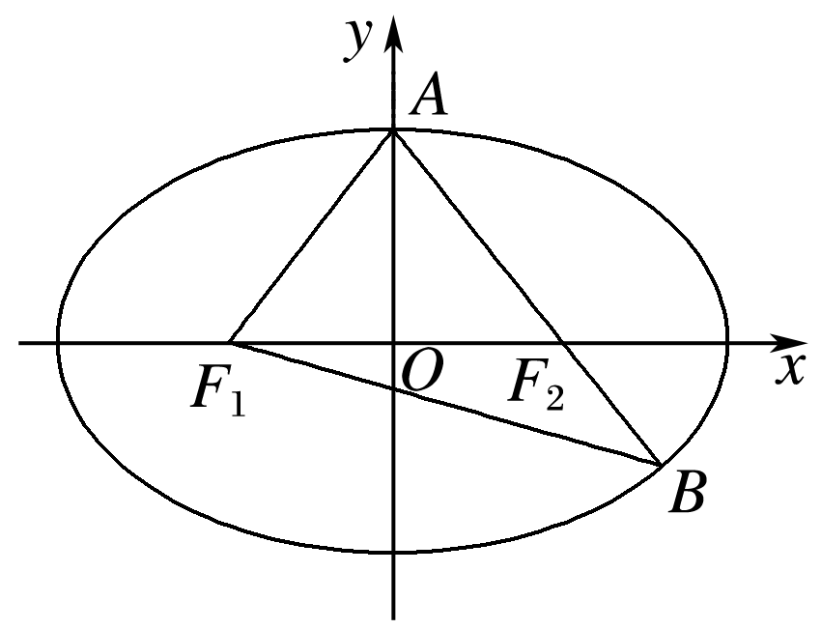
(1)求椭圆C的离心率；
(2)若△AF₁B的面积为40$\sqrt{3}$，求椭圆C的方程.
解 (1)由题意可知，△AF₁F₂为等边三角形，
a＝2c，所以e＝$\frac{1}{2}$.
(2)方法一 a²＝4c²，b²＝3c²，
直线AB的方程可为y＝－$\sqrt{3}$(x－c)，
将其代入椭圆方程3x²＋4y²＝12c²，
得B($\frac{8}{5}$c，－$\frac{3\sqrt{3}}{5}$c)，
所以|AB|＝$\sqrt{1＋3}$·|$\frac{8}{5}$c－0|＝$\frac{16}{5}$c，
由＝$\frac{1}{2}$|AF₁|·|AB|sin ∠F₁AB
＝$\frac{1}{2}$a·$\frac{8}{5}$a·$\frac{\sqrt{3}}{2}$＝$\frac{2\sqrt{3}}{5}$a²＝40$\sqrt{3}$，
解得a＝10，b＝5$\sqrt{3}$，所以椭圆C的方程为$\frac{x2}{100}$＋$\frac{y2}{75}$＝1.
方法二 设|AB|＝t，因为|AF₂|＝a，所以|BF₂|＝t－a，
由椭圆定义|BF₁|＋|BF₂|＝2a可知，|BF₁|＝3a－t，
再由余弦定理(3a－t)²＝a²＋t²－2atcos 60°可得，
t＝$\frac{8}{5}$a，由＝$\frac{1}{2}$|AF₁|·|AB|sin ∠F₁AB
＝$\frac{1}{2}$a·$\frac{8}{5}$a·$\frac{\sqrt{3}}{2}$＝$\frac{2\sqrt{3}}{5}$a²＝40$\sqrt{3}$知，a＝10，b＝5$\sqrt{3}$，
所以椭圆C的方程为$\frac{x2}{100}$＋$\frac{y2}{75}$＝1.
题型二 直线与椭圆相交问题
例2 (2015·课标全国Ⅱ)已知椭圆C：$\frac{x2}{a2}$＋$\frac{y2}{b2}$＝1(a＞b＞0)的离心率为$\frac{\sqrt{2}}{2}$，点(2，$\sqrt{2}$)在C上.
(1)求椭圆C的方程；
(2)直线l不过原点O且不平行于坐标轴，l与C有两个交点A，B，线段AB的中点为M，证明：直线OM的斜率与直线l的斜率的乘积为定值.
(1)解 由题意得$\frac{\sqrt{a2－b2}}{a}$＝$\frac{\sqrt{2}}{2}$，$\frac{4}{a2}$＋$\frac{2}{b2}$＝1，
解得a²＝8，b²＝4.
所以椭圆C的方程为$\frac{x2}{8}$＋$\frac{y2}{4}$＝1.
(2)证明 设直线l：y＝kx＋b(k≠0，b≠0)，A(x₁，y₁)，B(x₂，y₂)，M(x_{M}，y_{M}).
将y＝kx＋b代入$\frac{x2}{8}$＋$\frac{y2}{4}$＝1，得(2k²＋1)x²＋4kbx＋2b²－8＝0.
故x_{M}＝$\frac{x1＋x2}{2}$＝$\frac{－2kb}{2k2＋1}$，y_{M}＝k·x_{M}＋b＝$\frac{b}{2k2＋1}$.
于是直线OM的斜率k_{OM}＝$\frac{yM}{xM}$＝－$\frac{1}{2k}$，
即k_{OM}·k＝－$\frac{1}{2}$.
所以直线OM的斜率与直线l的斜率的乘积为定值.
点评 解决直线与椭圆相交问题的一般思路：将直线方程与椭圆方程联立，转化为一元二次方程，由判别式范围或根与系数的关系解决.求范围或最值问题，也可考虑求“交点”，由“交点”在椭圆内(外)，得出不等式，解不等式.
变式训练2 椭圆C：$\frac{x2}{a2}$＋$\frac{y2}{b2}$＝1(a>b>0)的离心率为$\frac{\sqrt{3}}{2}$，且过其右焦点F与长轴垂直的直线被椭圆C截得的弦长为2.
(1)求椭圆C的方程；
(2)设点P是椭圆C的一个动点，直线l：y＝$\frac{\sqrt{3}}{4}$x＋$\frac{\sqrt{3}}{2}$与椭圆C交于A，B两点，求△PAB面积的最大值.
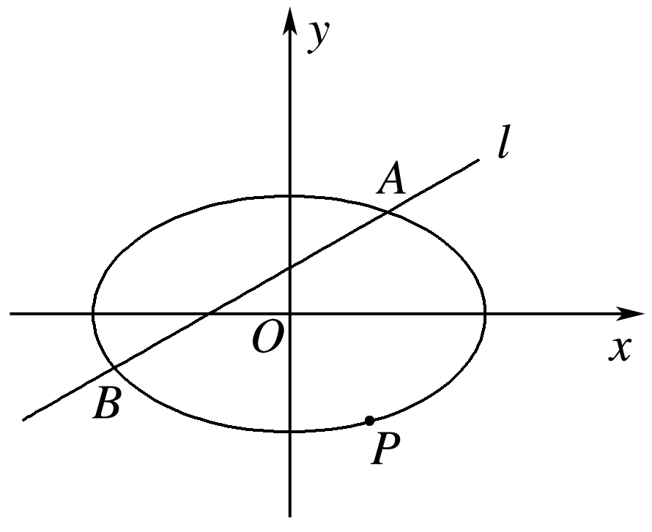
解 (1)∵椭圆C：$\frac{x2}{a2}$＋$\frac{y2}{b2}$＝1(a>b>0)的离心率为$\frac{\sqrt{3}}{2}$，
∴e＝$\frac{c}{a}$＝$\frac{\sqrt{3}}{2}$，∴2c＝$\sqrt{3}$a，即4c²＝3a²，
又∵过椭圆右焦点F与长轴垂直的直线被椭圆C截得的弦长为2，
∴$\frac{c2}{a2}$＋$\frac{1}{b2}$＝1，∴$\frac{\frac{3}{4}a2}{a2}$＋$\frac{1}{b2}$＝1，
即b²＝4，又a²－b²＝c²，
∴a²＝b²＋c²＝4＋$\frac{3}{4}$a²，即a²＝16，
∴椭圆C的方程为$\frac{x2}{16}$＋$\frac{y2}{4}$＝1.
(2)联立直线l：y＝$\frac{\sqrt{3}}{4}$x＋$\frac{\sqrt{3}}{2}$与椭圆C的方程，
得消去y，
整理可得7x²＋12x－52＝0，
即(7x＋26)(x－2)＝0，解得x＝2或x＝－$\frac{26}{7}$，
∴不妨设A(2，$\sqrt{3}$)，B(－$\frac{26}{7}$，－$\frac{3\sqrt{3}}{7}$)，
则|AB|＝ $\sqrt{(2＋\frac{26}{7})2＋(\sqrt{3}＋\frac{3\sqrt{3}}{7})2}$＝$\frac{10}{7}$$\sqrt{19}$，
设过P点且与直线l平行的直线L的方程为y＝$\frac{\sqrt{3}}{4}$x＋C，L与l的距离就是P点到AB的距离，
即△PAB的边AB上的高，只要L与椭圆相切，
就有L与边AB的最大距离，即得最大面积.
将y＝$\frac{\sqrt{3}}{4}$x＋C代入$\frac{x2}{16}$＋$\frac{y2}{4}$＝1，
消元整理可得：7x²＋8$\sqrt{3}$Cx＋16C²－64＝0，
令判别式Δ＝(8$\sqrt{3}$C)²－4×7×(16C²－64)＝－256C²＋28×64＝0，
解得C＝± $\sqrt{\frac{28×64}{256}}$＝± $\sqrt{7}$.
∴L与AB的最大距离为$\frac{|－\sqrt{7}－\frac{\sqrt{3}}{2}|}{\sqrt{(\frac{\sqrt{3}}{4})2＋1}}$＝$\frac{2\sqrt{19}(2\sqrt{7}＋\sqrt{3})}{19}$，
∴△PAB面积的最大值为$\frac{1}{2}$×$\frac{10}{7}$$\sqrt{19}$×$\frac{2\sqrt{19}(2\sqrt{7}＋\sqrt{3})}{19}$＝$\frac{10}{7}$(2$\sqrt{7}$＋$\sqrt{3}$).
题型三 利用“点差法，设而不求思想”解题
例3 已知椭圆$\frac{x2}{a2}$＋$\frac{y2}{b2}$＝1(a>b>0)的一个顶点为B(0，4)，离心率e＝$\frac{\sqrt{5}}{5}$，直线l交椭圆于M，N两点.
(1)若直线l的方程为y＝x－4，求弦|MN|的长；
(2)如果△BMN的重心恰好为椭圆的右焦点F，求直线l方程的一般式.
解 (1)由已知得b＝4，且$\frac{c}{a}$＝$\frac{\sqrt{5}}{5}$，即$\frac{c2}{a2}$＝$\frac{1}{5}$，
∴$\frac{a2－b2}{a2}$＝$\frac{1}{5}$，解得a²＝20，
∴椭圆方程为$\frac{x2}{20}$＋$\frac{y2}{16}$＝1.
则4x²＋5y²＝80与y＝x－4联立，
消去y得9x²－40x＝0，∴x₁＝0，x₂＝$\frac{40}{9}$，
∴所求弦长|MN|＝$\sqrt{1＋12}$|x₂－x₁|＝$\frac{40\sqrt{2}}{9}$.
(2)如图，椭圆右焦点F的坐标为(2，0)，设线段MN的中点为Q(x₀，y₀)，
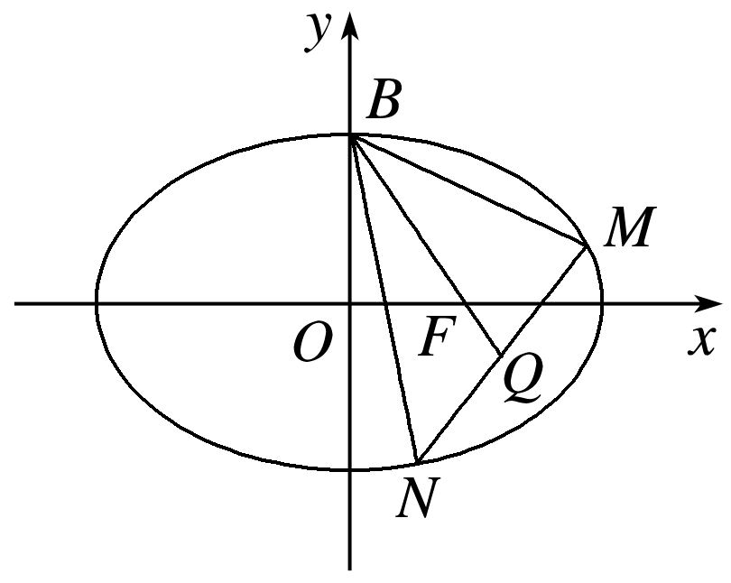
由三角形重心的性质知＝2，
又B(0，4)，∴(2，－4)＝2(x₀－2，y₀)，故得x₀＝3，y₀＝－2，
即得Q的坐标为(3，－2).
设M(x₁，y₁)，N(x₂，y₂)，
则x₁＋x₂＝6，y₁＋y₂＝－4，
且＋＝1，＋＝1，
以上两式相减得$\frac{(x1＋x2)(x1－x2)}{20}$＋$\frac{(y1＋y2)(y1－y2)}{16}$＝0，
∴k_{MN}＝$\frac{y1－y2}{x1－x2}$＝－$\frac{4}{5}$·$\frac{x1＋x2}{y1＋y2}$＝－$\frac{4}{5}$×$\frac{6}{－4}$＝$\frac{6}{5}$，
故直线MN的方程为y＋2＝$\frac{6}{5}$(x－3)，
即6x－5y－28＝0.
点评 当涉及平行弦的中点轨迹，过定点的弦的中点轨迹，过定点且被定点平分的弦所在直线方程时，用“点差法”来求解.
变式训练3 已知椭圆$\frac{x2}{a2}$＋$\frac{y2}{b2}$＝1(a>b>0)，焦点在直线x－2y－2＝0上，且离心率为$\frac{1}{2}$.
(1)求椭圆方程；
(2)过P(3，1)作直线l与椭圆交于A，B两点，P为线段AB的中点，求直线l的方程.
解 (1)∵椭圆$\frac{x2}{a2}$＋$\frac{y2}{b2}$＝1(a>b>0)，
焦点在直线x－2y－2＝0上，
∴令y＝0，得焦点(2，0)，∴c＝2，
∵离心率e＝$\frac{c}{a}$＝$\frac{1}{2}$，∴$\frac{2}{a}$＝$\frac{1}{2}$，
解得a＝4，∴b²＝16－4＝12，
∴椭圆方程为$\frac{x2}{16}$＋$\frac{y2}{12}$＝1.
(2)设A(x₁，y₁)，B(x₂，y₂)，
∵过P(3，1)作直线l与椭圆交于A，B两点，
P为线段AB的中点，
∴由题意，x₁＋x₂＝6，y₁＋y₂＝2，

∴$\frac{(x2－x1)(x2＋x1)}{16}$＋$\frac{(y2－y1)(y2＋y1)}{12}$＝0，
∴k_{l}＝$\frac{y2－y1}{x2－x1}$＝－$\frac{9}{4}$，
∴l的方程为y－1＝－$\frac{9}{4}$(x－3)，
即9x＋4y－31＝0.
高考题型精练
1.(2016·课标全国乙)直线l经过椭圆的一个顶点和一个焦点，若椭圆中心到l的距离为其短轴长的$\frac{1}{4}$，则该椭圆的离心率为( )
A.$\frac{1}{3}$ B.$\frac{1}{2}$ C.$\frac{2}{3}$ D.$\frac{3}{4}$
答案 B
解析 如图，由题意得，BF＝a，OF＝c，OB＝b，OD＝$\frac{1}{4}$×2b＝$\frac{1}{2}$b.
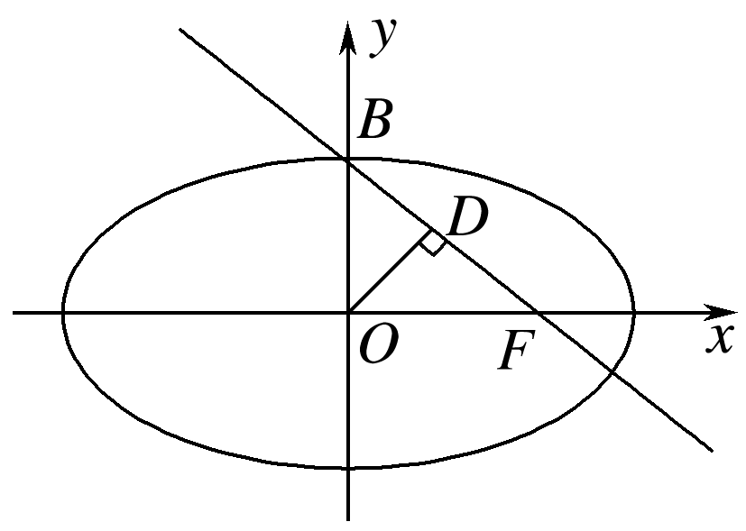
在Rt△OFB中，|OF|×|OB|＝|BF|×|OD|，
即cb＝a·$\frac{1}{2}$b，代入解得a²＝4c²，
故椭圆离心率e＝$\frac{c}{a}$＝$\frac{1}{2}$，故选B.
2.已知椭圆$\frac{x2}{9}$＋$\frac{y2}{5}$＝1，F₁、F₂分别是椭圆的左、右焦点，点A(1，1)为椭圆内一点，点P为椭圆上一点，则|PA|＋|PF₁|的最大值是( )
A.6 B.6＋2$\sqrt{2}$ C.6－$\sqrt{2}$ D.6＋$\sqrt{2}$
答案 D
解析 |PA|＋|PF₁|＝|PA|＋2a－|PF₂|≤2a＋|AF₂|＝6＋$\sqrt{2}$，
当P，A，F₂共线时取最大值，故选D.
3.已知椭圆$\frac{x2}{9}$＋$\frac{y2}{5}$＝1的右焦点为F，P是椭圆上一点，点A(0，2$\sqrt{3}$)，当△APF的周长最大时，直线AP的方程为( )
A.y＝－$\frac{\sqrt{3}}{3}$x＋2$\sqrt{3}$ B.y＝$\frac{\sqrt{3}}{3}$x＋2$\sqrt{3}$
C.y＝－$\sqrt{3}$x＋2$\sqrt{3}$ D.y＝$\sqrt{3}$x＋2$\sqrt{3}$
答案 D
解析 椭圆$\frac{x2}{9}$＋$\frac{y2}{5}$＝1中a＝3，b＝$\sqrt{5}$，c＝$\sqrt{a2－b2}$＝2，
由题意，设F′是左焦点，则△APF周长＝|AF|＋|AP|＋|PF|＝|AF|＋|AP|＋2a－|PF′|
＝4＋6＋|PA|－|PF′|≤10＋|AF′|
(A，P，F′三点共线，且P在AF′的延长线上时，取等号)，
直线AP的方程为$\frac{x}{－2}$＋$\frac{y}{2\sqrt{3}}$＝1，
即y＝$\sqrt{3}$x＋2$\sqrt{3}$，故选D.
4.如果椭圆$\frac{x2}{36}$＋$\frac{y2}{9}$＝1的弦被点(4，2)平分，则这条弦所在的直线方程是( )
A.x－2y＝0 B.x＋2y－4＝0
C.2x＋3y－14＝0 D.x＋2y－8＝0
答案 D
解析 设这条弦的两端点为A(x₁，y₁)，B(x₂，y₂)，
斜率为k，则
两式相减再变形得$\frac{x1＋x2}{36}$＋k$\frac{y1＋y2}{9}$＝0，
又弦中点坐标为(4，2)，故k＝－$\frac{1}{2}$，
故这条弦所在的直线方程为y－2＝－$\frac{1}{2}$(x－4)，
整理得x＋2y－8＝0，故选D.
5.设F₁、F₂分别是椭圆C：$\frac{x2}{a2}$＋$\frac{y2}{b2}$＝1(a>b>0)的左、右焦点，点P在椭圆C上，线段PF₁的中点在y轴上，若∠PF₁F₂＝30°，则椭圆的离心率为( )
A.$\frac{\sqrt{3}}{3}$ B.$\frac{\sqrt{3}}{6}$ C.$\frac{1}{3}$ D.$\frac{1}{6}$
答案 A
解析 ∵线段PF₁的中点在y轴上，
设P的横坐标为x，F₁(－c，0)，∴－c＋x＝0，
∴x＝c，∴P与F₂的横坐标相等，
∴PF₂⊥x轴，
∵∠PF₁F₂＝30°，∴|PF₂|＝$\frac{1}{2}$|PF₁|，
∵|PF₂|＋|PF₁|＝2a，∴|PF₂|＝$\frac{2}{3}$a，
tan ∠PF₁F₂＝$\frac{|PF2|}{|F1F2|}$＝$\frac{\frac{2a}{3}}{2c}$＝$\frac{\sqrt{3}}{3}$，
∴$\frac{a}{c}$＝$\sqrt{3}$，∴e＝$\frac{c}{a}$＝$\frac{\sqrt{3}}{3}$.
6.过点M(0，1)的直线l交椭圆C：$\frac{x2}{4}$＋$\frac{y2}{3}$＝1于A，B两点，F₁为椭圆的左焦点，当△ABF₁周长最大时，直线l的方程为______________.
答案 x＋y－1＝0
解析 设右焦点为F₂(1，0)，则|AF₁|＝4－|AF₂|，|BF₁|＝4－|BF₂|，
所以|AF₁|＋|BF₁|＋|AB|＝8＋|AB|－(|AF₂|＋|BF₂|)，
显然|AF₂|＋|BF₂|≥|AB|，
当且仅当A，B，F₂共线时等号成立，
所以当直线l过点F₂时，△ABF₁的周长取最大值8，
此时直线方程为y＝－x＋1，即x＋y－1＝0.
7.(2016·江苏)如图，在平面直角坐标系xOy中，F是椭圆$\frac{x2}{a2}$＋$\frac{y2}{b2}$＝1(a＞b＞0)的右焦点，直线y＝$\frac{b}{2}$与椭圆交于B，C两点，且∠BFC＝90°，则该椭圆的离心率是________.
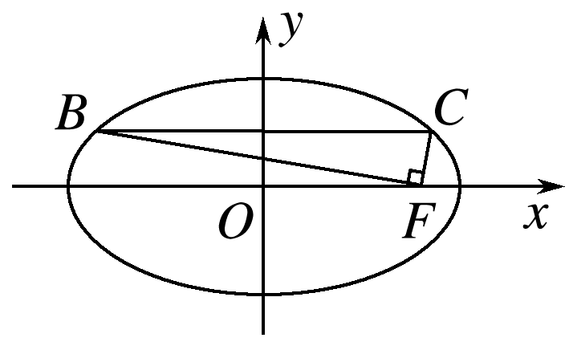
答案 $\frac{\sqrt{6}}{3}$
解析 联立方程组解得B、C两点坐标为
B$\left(\begin{matrix}－\frac{\sqrt{3}}{2}a，\frac{b}{2}\end{matrix}\right)$，C$\left(\begin{matrix}\frac{\sqrt{3}}{2}a，\frac{b}{2}\end{matrix}\right)$，又F(c，0)，
则＝$\left(\begin{matrix}－\frac{\sqrt{3}}{2}a－c，\frac{b}{2}\end{matrix}\right)$，＝$\left(\begin{matrix}\frac{\sqrt{3}}{2}a－c，\frac{b}{2}\end{matrix}\right)$，
又由∠BFC＝90°，可得·＝0，代入坐标可得：
c²－$\frac{3}{4}$a²＋$\frac{b2}{4}$＝0， ①
又因为b²＝a²－c².
代入①式可化简为$\frac{c2}{a2}$＝$\frac{2}{3}$，
则椭圆离心率为e＝$\frac{c}{a}$＝$\sqrt{\frac{2}{3}}$＝$\frac{\sqrt{6}}{3}$.
8.P为椭圆$\frac{x2}{9}$＋$\frac{y2}{8}$＝1上的任意一点，AB为圆C：(x－1)²＋y²＝1的任一条直径，则·的取值范围是________.
答案 [3，15]
解析 圆心C(1，0)为椭圆的右焦点，
·＝(＋)·(＋)
＝(＋)·(－)＝²－²＝||²－1，
显然||∈[a－c，a＋c]＝[2，4]，
所以·＝||²－1∈[3，15].
9.设椭圆的中心为原点O，焦点在x轴上，上顶点为A(0，2)，离心率为$\frac{2}{5}$$\sqrt{5}$.
(1)求该椭圆的标准方程；
(2)设B₁(－2，0)，B₂(2，0)，过B₁作直线l交椭圆于P，Q两点，使PB₂⊥QB₂，求直线l的方程.
解 (1)设椭圆的标准方程为$\frac{x2}{a2}$＋$\frac{y2}{b2}$＝1(a>b>0)，
∵$\frac{c}{a}$＝$\frac{2}{5}$$\sqrt{5}$，∴1－$\frac{b2}{a2}$＝$\frac{4}{5}$，
即$\frac{b2}{a2}$＝$\frac{1}{5}$，又∵b²＝4，∴a²＝20，
∴椭圆的标准方程为$\frac{x2}{20}$＋$\frac{y2}{4}$＝1.
(2)由题意知直线l的倾斜角不为0，
故可设直线l的方程为：x＝my－2.
代入椭圆方程得(m²＋5)y²－4my－16＝0，
设P(x₁，y₁)，Q(x₂，y₂)，
则y₁＋y₂＝$\frac{4m}{m2＋5}$，y₁·y₂＝－$\frac{16}{m2＋5}$，
又＝(x₁－2，y₁)，＝(x₂－2，y₂)，
所以·＝(x₁－2)(x₂－2)＋y₁y₂＝(my₁－4)(my₂－4)＋y₁y₂
＝(m²＋1)y₁y₂－4m(y₁＋y₂)＋16＝－$\frac{16(m2＋1)}{m2＋5}$－$\frac{16m2}{m2＋5}$＋16＝－$\frac{16m2－64}{m2＋5}$，
由PB₂⊥QB₂得·＝0，
即16m²－64＝0，解得m＝±2，
∴直线l的方程为x＝±2y－2，即x±2y＋2＝0.
10.(2016·课标全国乙)设圆x²＋y²＋2x－15＝0的圆心为A，直线l过点B(1，0)且与x轴不重合，l交圆A于C，D两点，过点B作AC的平行线交AD于点E.
(1)证明|EA|＋|EB|为定值，并写出点E的轨迹方程；
(2)设点E的轨迹为曲线C₁，直线l交C₁于M，N两点，过点B且与l垂直的直线与圆A交于P，Q两点，求四边形MPNQ面积的取值范围.
解 (1)因为|AD|＝|AC|，EB∥AC，故∠EBD＝∠ACD＝∠ADC，所以|EB|＝|ED|，故|EA|＋|EB|＝|EA|＋|ED|＝|AD|.
又圆A的标准方程为(x＋1)²＋y²＝16，从而|AD|＝4，所以|EA|＋|EB|＝4.
由题设得A(－1，0)，B(1，0)，|AB|＝2，由椭圆定义可得点E的轨迹方程为：$\frac{x2}{4}$＋$\frac{y2}{3}$＝1(y≠0).
(2)当l与x轴不垂直时，设l的方程为y＝k(x－1)(k≠0)，M(x₁，y₁)，N(x₂，y₂).
由得(4k²＋3)x²－8k²x＋4k²－12＝0.
则x₁＋x₂＝$\frac{8k2}{4k2＋3}$，x₁x₂＝$\frac{4k2－12}{4k2＋3}$，
所以|MN|＝$\sqrt{1＋k2}$|x₁－x₂|＝$\frac{12(k2＋1)}{4k2＋3}$.
过点B(1，0)且与l垂直的直线m：y＝－$\frac{1}{k}$(x－1)，
点A到m的距离为$\frac{2}{\sqrt{k2＋1}}$，
所以|PQ|＝2$\sqrt{42－\left(\begin{matrix}\frac{2}{\sqrt{k2＋1}}\end{matrix}\right)2}$＝4$\sqrt{\frac{4k2＋3}{k2＋1}}$.
故四边形MPNQ的面积S＝$\frac{1}{2}$|MN||PQ|＝12$\sqrt{1＋\frac{1}{4k2＋3}}$.
可得当l与x轴不垂直时，四边形MPNQ面积的取值范围为(12，8$\sqrt{3}$).
当l与x轴垂直时，其方程为x＝1，|MN|＝3，|PQ|＝8，四边形MPNQ的面积为12.
综上，四边形MPNQ面积的取值范围为[12，8$\sqrt{3}$).
11.(2015·安徽)设椭圆E的方程为$\frac{x2}{a2}$＋$\frac{y2}{b2}$＝1(a>b>0)，点O为坐标原点，点A的坐标为(a，0)，点B的坐标为(0，b)，点M在线段AB上，满足|BM|＝2|MA|，直线OM的斜率为$\frac{\sqrt{5}}{10}$.
(1)求椭圆E的离心率e；
(2)设点C的坐标为(0，－b)，N为线段AC的中点，
证明：MN⊥AB.
(1)解 由题设条件知，点M的坐标为$\left(\begin{matrix}\frac{2a}{3}，\frac{b}{3}\end{matrix}\right)$，
又k_{OM}＝$\frac{\sqrt{5}}{10}$，从而$\frac{b}{2a}$＝$\frac{\sqrt{5}}{10}$.
进而a＝$\sqrt{5}$b，c＝$\sqrt{a2－b2}$＝2b，故e＝$\frac{c}{a}$＝$\frac{2\sqrt{5}}{5}$.
(2)证明 由N是AC的中点知，点N的坐标为$\left(\begin{matrix}\frac{a}{2}，－\frac{b}{2}\end{matrix}\right)$，可得＝$\left(\begin{matrix}\frac{a}{6}，\frac{5b}{6}\end{matrix}\right)$，
又＝(－a，b)，
从而有·＝－$\frac{1}{6}$a²＋$\frac{5}{6}$b²＝$\frac{1}{6}$(5b²－a²).
由(1)的计算结果可知a²＝5b²，
所以·＝0，故MN⊥AB.

